Мастер – класс «Открытка ко дню Всех влюбленных»

Цель: изготовление необычной открытки ко Дню влюблённых.
Задачи:
Обучающие: формировать общекультурные и социально-трудовые компетенции, совершенствовать навыки в создании композицию.
Развивающие: развивать творческие способности, воображение и фантазию школьников, собственный стиль работы, коммуникабельность.
Воспитательные: воспитывать художественно – эстетический вкус, трудолюбие, аккуратность. Помогать детям в их желании сделать свои работы общественно значимыми.
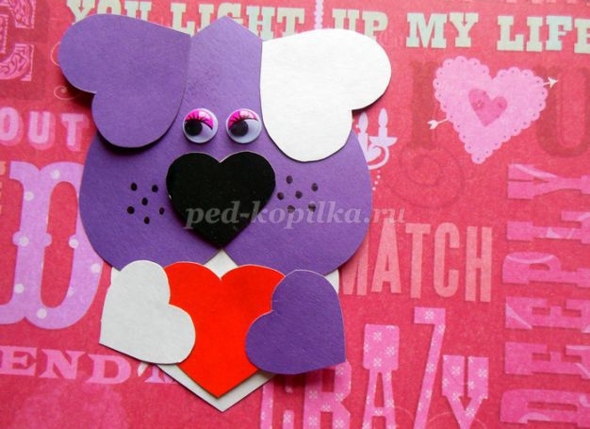
Для работы нам понадобятся следующие материалы и инструменты:
- цветной картон;
- простой карандаш;
- ножницы;
- клей универсальный (клеевой карандаш);
- пластиковые глазки (при наличии).
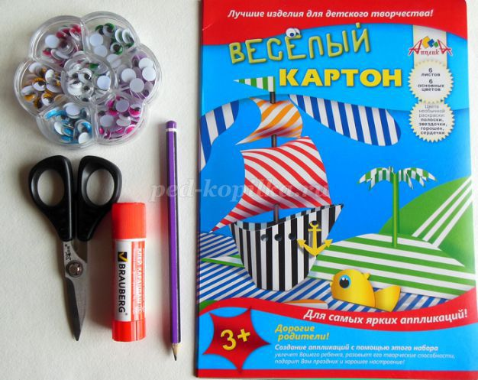
Правила безопасной работы с ножницами:
1. Соблюдай порядок на своем рабочем месте.
2. Перед работой проверь исправность инструментов.
3. Не работай ножницами с ослабленным креплением.
4. Работай только исправным инструментом: хорошо отрегулированными и заточенными ножницами.
5. Работай ножницами только на своем рабочем месте.
6. Следи за движением лезвий во время работы.
7. Ножницы клади кольцами к себе.
8. Подавай ножницы кольцами вперед.
9. Не оставляй ножницы открытыми.
10. Храни ножницы в чехле лезвиями вниз.
11. Не играй с ножницами, не подноси ножницы к лицу.
12. Используй ножницы по назначению.
Правила безопасной работы с клеем:
1.При работе с клеем пользуйся кисточкой, если это требуется.
2. Бери то количество клея, которое требуется для выполнения работы на данном этапе.
3. Излишки клея убирай мягкой тряпочкой или салфеткой, осторожно прижимая ее.
4.Кисточку и руки после работы хорошо вымой с мылом.
В данной записи представляю три варианта сердечного песика. Пойдем от самого простого к более сложному.
Для начала нужно распечатать шаблоны сердечек (лист формата А4).
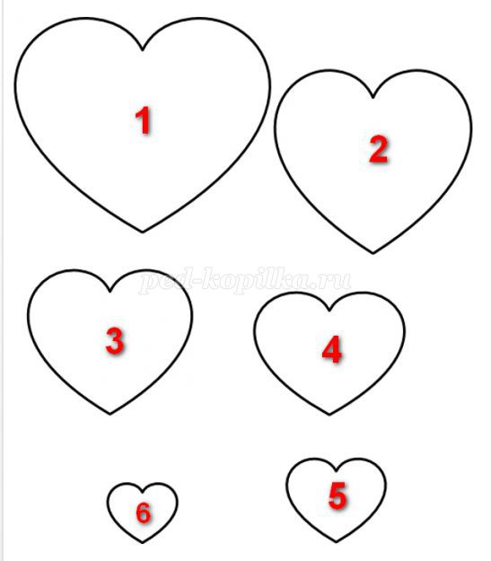
Вот теперь можно приступать к творчеству.
Примечание: цвет картона выбираете на свое усмотрение.
Вариант 1.
По шаблонам вырезаем сердечки:
№1 - 1 штука (мордочка);
№2 - 2 штуки (ушки);
№6 - 2 штуки (нос и язычок).
Обратите внимание, что ушки состоят из одного сердечка, разрезанного пополам. Можно сделать половинки разного цвета.
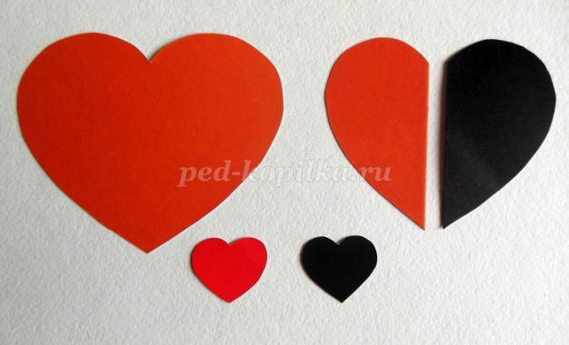
Подклеиваем с оборотной стороны половинки сердечек - ушки.
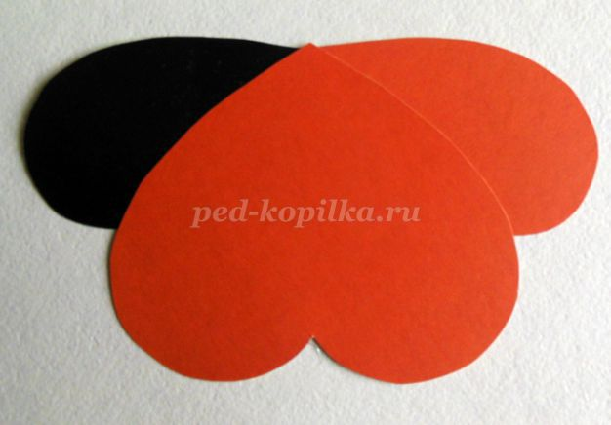
Приклеиваем носик, с оборотной стороны подклеиваем язычок.
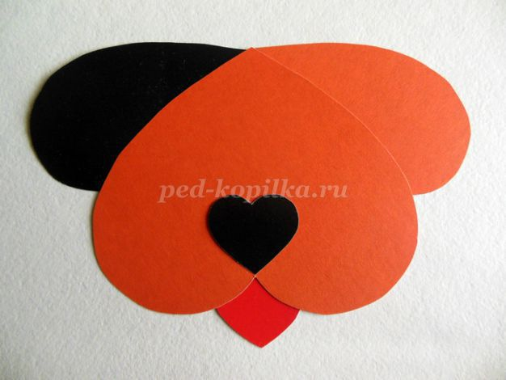
Дальше идет ваша фантазия. Глазки можно приклеить готовые, нарисовать или сделать дополнительную аппликацию. Точки в моем варианте - кружочки бумаги, сделанные при помощи офисного дырокола. Также можно сделать подрисовку.
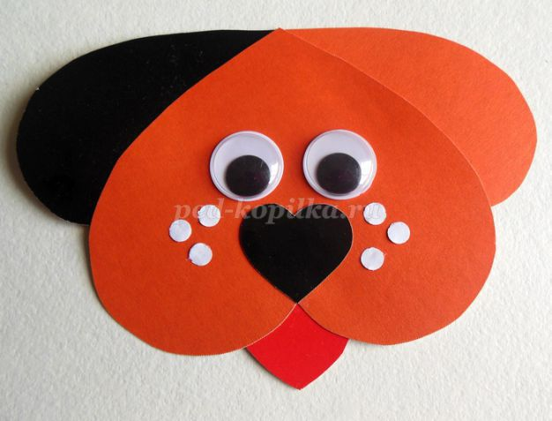
Забавная мордашка собачки готова. На оборотной стороне пишем поздравление и дарим дорогому человеку.
Данный вариант ОЧЕНЬ прост в выполнении. При определенном навыке работы с ножницами его могут выполнить дети и среднего дошкольного возраста.
Вариант 2.
По шаблонам вырезаем сердечки:
№2 - 1 штука (мордочка, верхняя часть);
№3 - 1 штука (мордочка, нижняя часть);
№4 - 1 штука (ушки);
№6 - 1 штука (нос).
Обратите внимание, что деталь для ушек разрезана пополам.
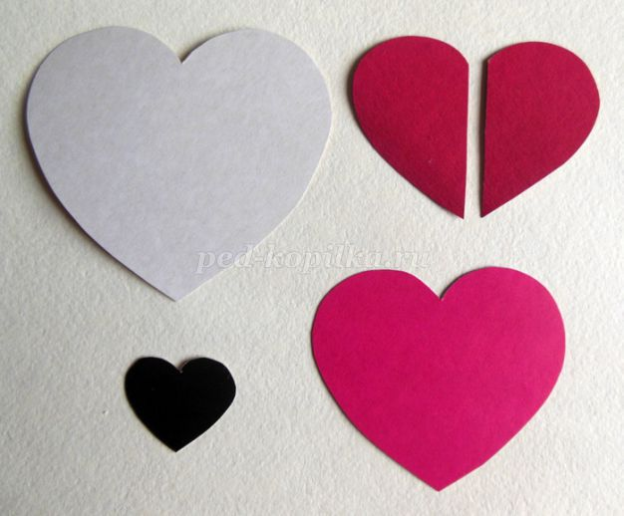
Склеиваем детали мордочки.
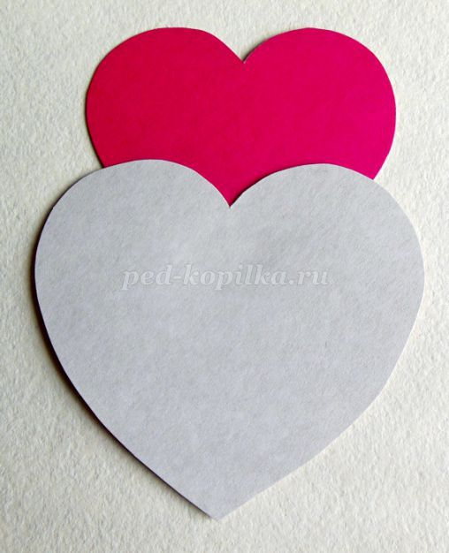
Подклеиваем с оборотной стороны ушки. Приклеиваем носик.
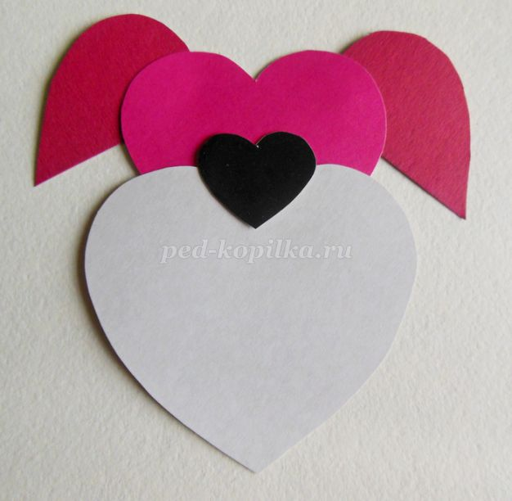
Дальше опять полет фантазии. В моем варианте глазки подвижные, "веснушки" - подрисовка.
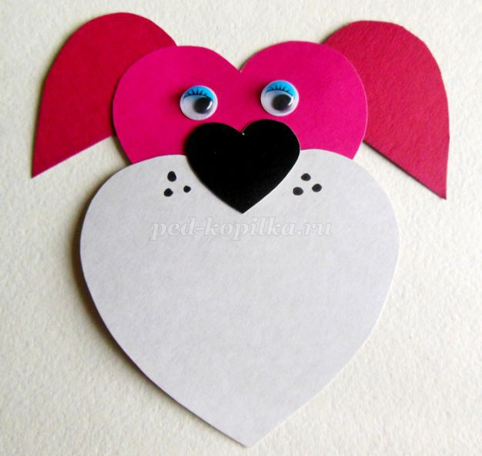
Получился какой-то фокстерьер
Вариант 3.
По шаблонам вырезаем сердечки:
№2 - 1 штука (голова);
№4 - 1 штука (тело);
№5 - 3 штуки (ушки и сердечко);
№6 - 3 штуки (лапки и нос).
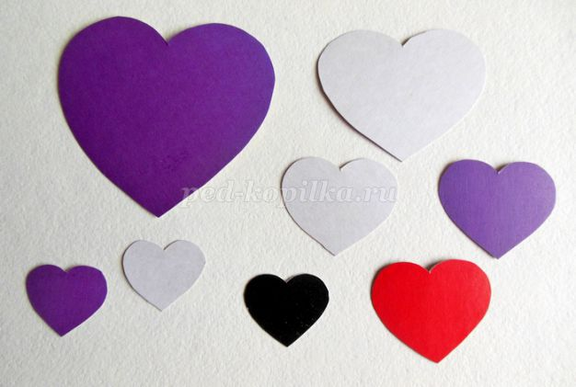
Склеиваем детали головы и тела вот таким образом.
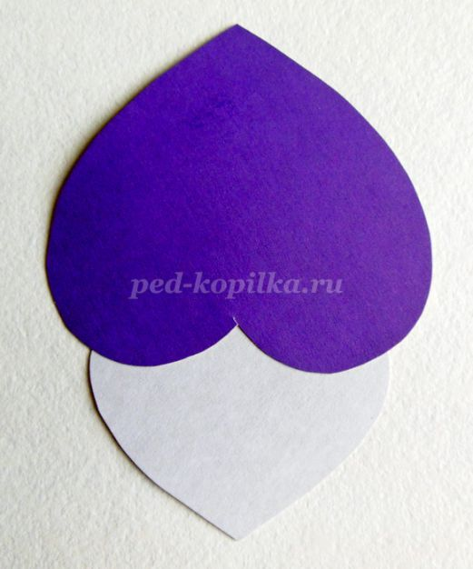
Приклеиваем на внешнюю сторону ушки. Приклеиваем носик.
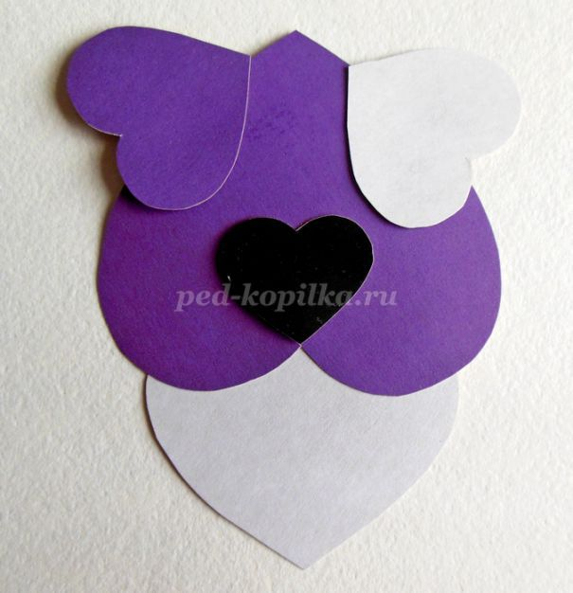
Отдельно склеиваем детали сердечка и лапок вот так.
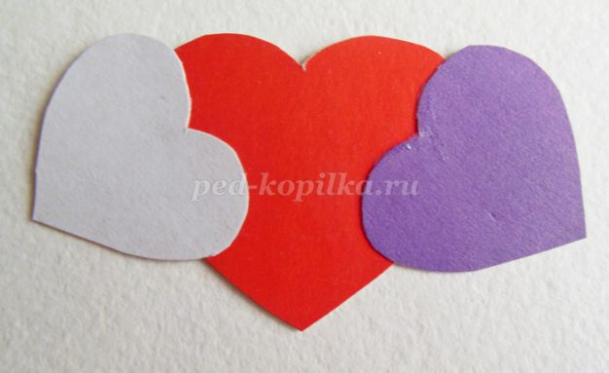
Теперь при помощи клея соединим две заготовки.
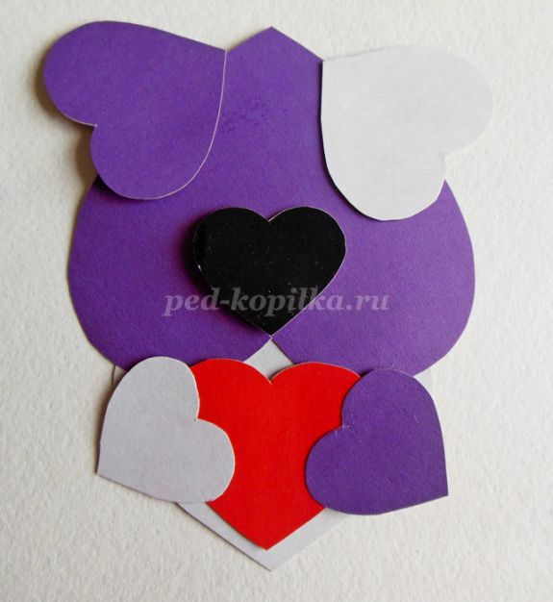
При помощи подручных материалов дополняете образ.
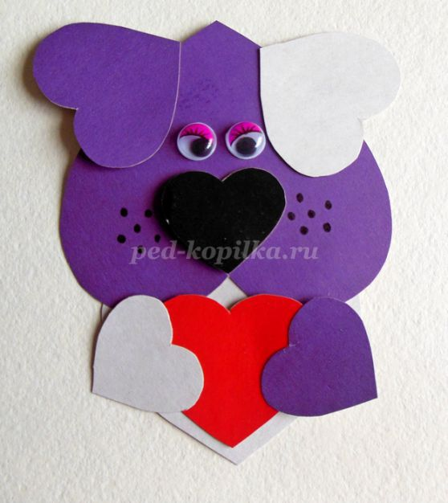
Славный песик получился!
Перед праздником мои детки творили. Фантазия неисчерпаемая! Вот некоторые варианты валентинок от моих деток.
Забавный пингвиненок.
